附件:河长通APP、巡河通APP及微信公众号二维码
河长通（安卓版）
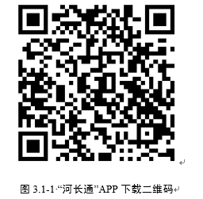
巡河通（安卓版）
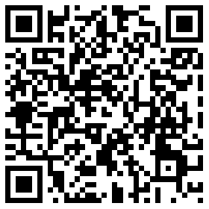

“宁夏河长”微信公众号


